АНАЛИТИЧЕСКИЙ ОТЧЕТ

по мониторингу удовлетворенности
выпускников прошлых лет КнАГТУ
за 2011/2012 учебный год

2012

Содержание

1 | Общие положения | 3
2 | Цель и задачи исследования | 3
3 | Методика исследования | 3
4 | Уровень удовлетворенности выпускников КнАГТУ прошлых лет | 5
5 | Поиск места работы выпускниками КнАГТУ прошлых лет | 11
6 | Готовность поддерживать отношения с университетом | 13
7 | Выводы ОМК | 16

1 Общие положения

1.1 Выпускники КнАГТУ являются важнейшей заинтересованной стороной внутренней среды университета – основным потребителем предоставляемых университетом образовательных услуг.
1.2 Отдел менеджмента качества КнАГТУ провел в 2011/2012 учебном году плановое исследование удовлетворенности выпускников КнАГТУ прошлых лет как целевой категории хозяйственной деятельности университета.
1.3 Анализ данных исследования представлен в виде отчета.

2 Цель и задачи исследования

2.1 Целью проводимого исследования является изучение уровня удовлетворенности выпускников КнАГТУ прошлых лет участием в образовательном процессе университета, а также выявление соответствия полученной в КнАГТУ подготовки «вызовам» регионального рынка труда.
2.2 Заявленная цель потребовала реализовать ряд последовательных задач:
2.2.1 Составить список предприятий города, являющихся основными
работодателями выпускников КнАГТУ;
    - Разработать опросный материал;
    - Организовать опрос;
    - Подготовить аналитический отчет для владельцев бизнес-процессов
университета.

3 Методика исследования

3.1 Респондентами опроса являются 56 выпускников КнАГТУ, закончившие вуз три и более года назад, которые занимают должности ведущих и выше специалистов на городских предприятиях – основных работодателях выпускников КнАГТУ.
Текст анкеты выпускников КнАГТУ прошлых лет структурирован по тематическим блокам, имеет перекрестные вопросы по отношению к анкете выпускников КнАГТУ.
3.2 При организации и проведении мониторинга использованы следующие методы:
- составление и квотирование выборки исследования: квотирование
проводилось разделением предприятий-работодателей на сферу производства и сферу обслуживания;
- формализованное интервью экспертов - выпускников КнАГТУ прошлых
лет.

3.3 Выборка мониторинга обеспечена Центром карьеры КнАГТУ.

Таблица 1 – Вид экономической деятельности эксперта
В процентах

Обрабатывающее производство | 3,57
Сельское хозяйство, охота и лесное хозяйство | 1,79
Транспорт и связь | 1,79
Рыболовство, рыбоводство | 0
Добыча полезных ископаемых | 1,79
Обрабатывающие производства | 3,57
Производство и распределение электроэнергии, газа и воды | 0
Строительство | 5,36
Оптовая и розничная торговля; ремонт автотранспортных средств, бытовых изделий | 1,79
Гостиницы и рестораны | 0
Финансовая деятельность | 1,79
Операции с недвижимым имуществом, аренда и предоставление  услуг | 0
Государственное управление и обеспечение военной безопасности; социальное страхование | 3,57
Образование | 50,00
Здравоохранение и предоставление социальных услуг | 0
Предоставление прочих коммунальных, социальных  и персональных услуг | 3,57
Деятельность домашних хозяйств | 0
Деятельность экстерриториальных организаций | 0

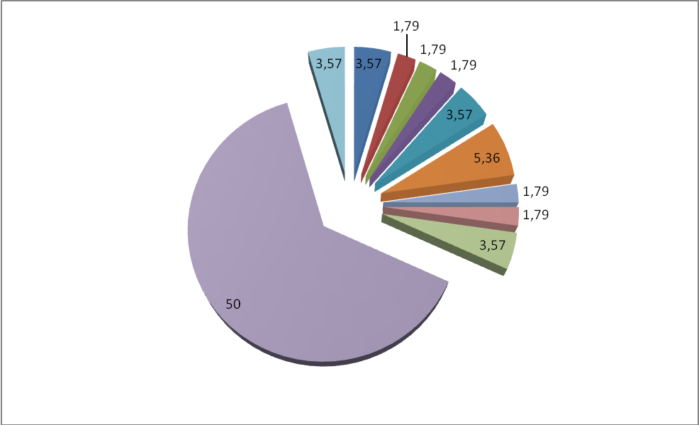
Рисунок 1 - Вид экономической деятельности эксперта (в процентах)

4 Уровень удовлетворенности выпускников КнАГТУ прошлых лет
полученной в вузе подготовкой

4.1 Большинство выпускников КнАГТУ прошлых лет, – 42,86 %, - считают, что получили глубокие знания, но им не хватает практических умений и навыков (в 2009/2010 уч. году - 44,74 %). 35,71 % считают, что смогут применить полученные умения и навыки в будущей работе (в 2009/2010 уч. году - 28,95 %). Для 5,36 % полученные знания и умения не сыграли роли при трудоустройстве. Еще 3,57 % затруднились ответить (в 2009/2010 уч. году - 15,79 %).

Таблица 2 – Оценка экспертами полученных в КнАГТУ профессиональных
знаний
В процентах
Варианты ответов | Уровень  ответа
Я получил глубокие знания, смог применить полученные в вузе  умения и навыки в работе | 35,71
Я получил глубокие знания, но мне для работы не хватило  практических умений и навыков | 42,86
Моих знаний и умений не хватило для того, чтобы я мог устроиться на работу по полученной специальности | 0
Полученные знания и умения не сыграли роли при трудоустройстве. Для меня был важен сам факт для получения диплома о высшем  образовании | 5,36
Затрудняюсь ответить | 3,57

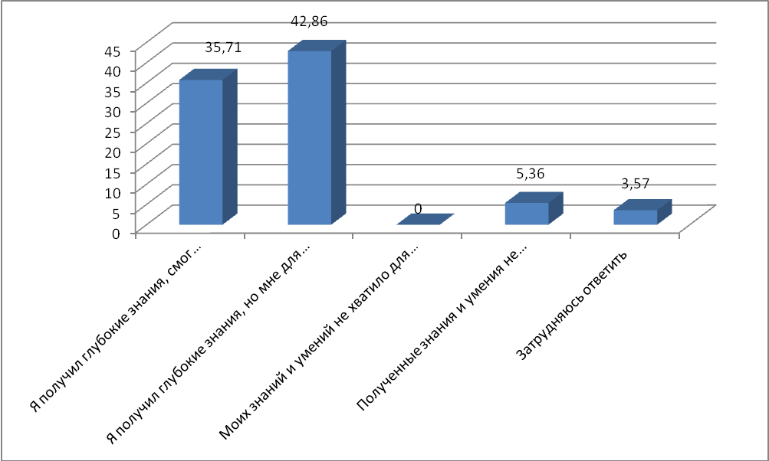

Рисунок 2 - Оценка экспертами полученных в КнАГТУ профессиональных
знаний (в процентах)

4.2 Таким образом, можно отметить более высокую оценку экспертов полученным в КнАГТУ профессиональным знаниям по сравнению с предыдущим опросом. С удовлетворенностью полученной в вузе подготовкой коррелирует удовлетворенность респондентов сложившимся трудоустройством.

Таблица 3 - Удовлетворенность сложившимся трудоустройством в погодовом
сравнении
В процентах
Варианты ответов | 2009/2010 | 2011/2012
Полностью удовлетворен | 26,32 | 51,79
Скорее удовлетворен | 44,74 | 37,50
Скорее неудовлетворен | 10,53 | 3,57
Совсем неудовлетворен | 2,63 | 0
Затрудняюсь ответить | 10,53 | 5,36

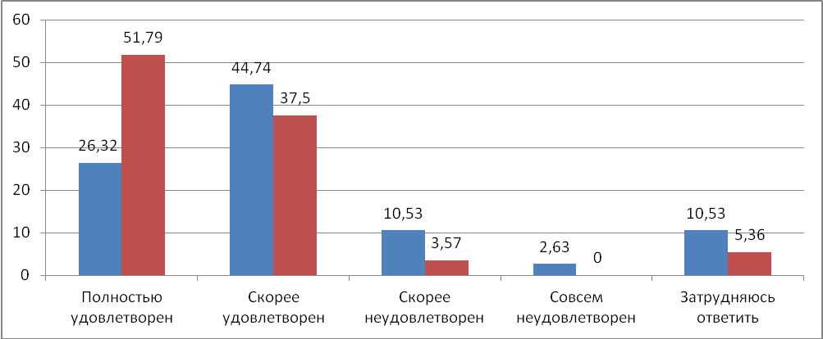

Рисунок 3 - Удовлетворенность сложившимся трудоустройством в погодовом сравнении (в процентах)

4.3 Для адаптации выпускников КнАГТУ к запросам регионального рынка труда интересными являются представления выпускников КнАГТУ прошлых лет, которые уже активно участвуют в трудовых отношениях с работодателями, о факторах карьерного роста. Среди наиболее важных факторов эксперты отмечают:
- способность воспринимать и анализировать новую информацию, новые идеи;
- уровень практических знаний и умений;
- навыки работы на компьютере, знание необходимых в работе программ.

Таблица 4 – Факторы успешного трудоустройства
В процентах
Насколько влияет на успешное трудоустройство и профессиональную
деятельность (1 - не влияет; 2 - малозначительно; 3 - имеет значение; 4 - важно, имеет большое значение; 5 - крайне важно)
 | 1 | 2 | 3 | 4 | 5
Уровень профессиональной общетеоретической подготовки | 5,36 | 8,93 | 21,43 | 37,50 | 25,00
Уровень практических знаний и умений | 0 | 5,36 | 10,71 | 32,14 | 48,21
Владение иностранным языком | 7,14 | 35,71 | 32,14 | 17,86 | 5,36
Навыки работы на компьютере, знание  необходимых в работе программ | 1,79 | 3,57 | 19,64 | 25,00 | 46,43
Осведомленность в смежных областях  полученной специальности | 7,14 | 5,36 | 35,71 | 30,36 | 17,86
Понимание экономических и правовых  аспектов профессиональной деятельности | 1,79 | 7,14 | 33,93 | 28,57 | 26,79
Способность работать в коллективе | 0,00 | 5,36 | 26,79 | 35,71 | 32,14
Способность эффективно представлять себя  и результаты своего труда | 1,79 | 1,79 | 21,43 | 35,71 | 39,29
Нацеленность на карьерный рост и профессиональное развитие | 3,57 | 5,36 | 28,57 | 42,86 | 17,86
Навыки управления персоналом | 3,57 | 12,50 | 26,79 | 37,50 | 17,86
Готовность и способность к дальнейшему обучению | 1,79 | 1,79 | 17,86 | 41,07 | 37,50
Способность воспринимать и анализировать новую информацию, новые идеи | 0 | 1,79 | 10,71 | 28,57 | 58,93

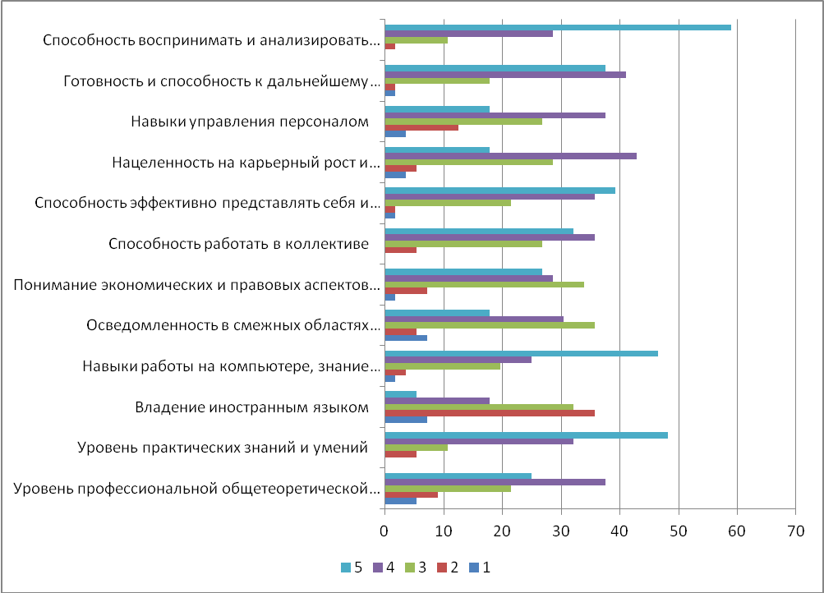

Рисунок 4 – Факторы успешного трудоустройства (в процентах)

4.4 Получение высшего образования напрямую связано с формированием научно-исследовательской компетенции выпускника. Эксперты в 2011/2012 уч. году демонстрируют в целом более высокую оценку опыта участия в научно-исследовательской деятельности в университете, чем это было в опросе 2009/2010 уч. года.

Таблица 5 - Оценка экспертами опыта участия в научно-исследовательской
деятельности
В процентах
Варианты ответов | Сумма ответов
Варианты ответов | 2009/2010 | 2011/2012
Дала мне толчок к самостоятельной работе и дальнейшему развитию | 23,68 | 41,07
Помогла мне успешно решить вопрос с трудоустройством | 7,89 | 8,93
Повысила мою заинтересованность в учебе, углублении получаемого образования | 26,32 | 33,93
Помогла мне правильно выбрать специализацию | 5,26 | 10,71
Не оказалась для меня полезной | 10,53 | 8,93
Я не принимал участие в научно-исследовательской работе | 50,00 | 32,14

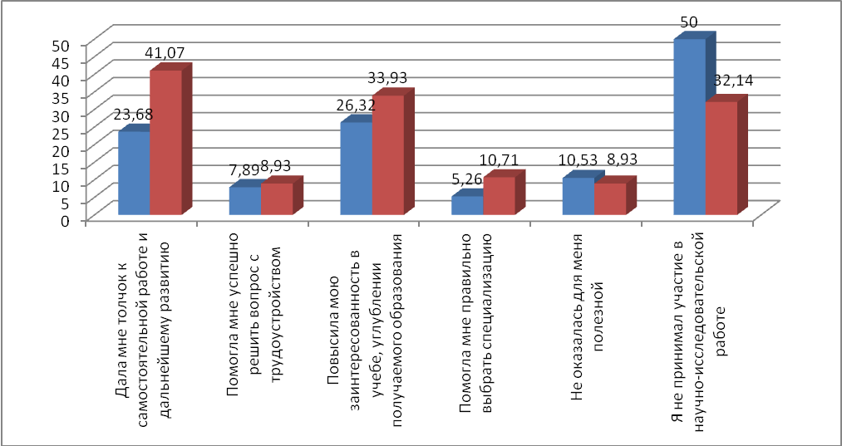

Рисунок 5 - Оценка экспертами опыта участия в научно-исследовательской
деятельности (в процентах)

4.5 Анализ статистики исследования в срезе трудового стажа показывает положительный тренд удовлетворенности респондентов сложившимся трудоустройством.

Таблица 6 - Удовлетворенность трудоустройством в разрезе трудового стажа
В процентах
Ответы респондентов | От 1 до 3 лет | От 4  до 5 лет | От 6  до 10 лет | От 11 лет
Полностью  удовлетворен | 21,43 | 25,00 | 54,55 | 71,43
Скорее удовлетворен | 57,14 | 25,00 | 45,45 | 28,57
Скорее неудовлетворен | 0 | 25,00 | 0 | 0
Совсем неудовлетворен | 0 | 0 | 0 | 0
Затрудняюсь ответить | 14,29 | 25,00 | 0 | 0

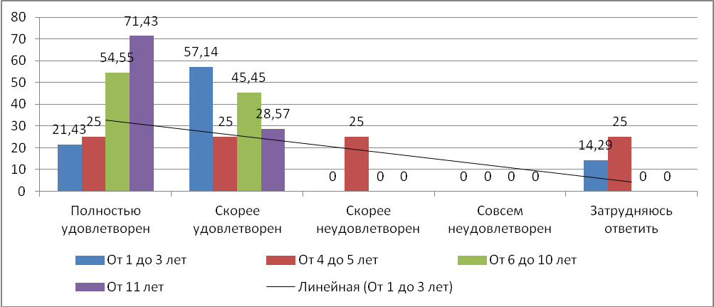

Рисунок 6 - Удовлетворенность трудоустройством в разрезе
трудового стажа (в процентах)

4.6 Половина экспертов, принявших участие в исследовании, трудоустроена в КнАГТУ. Это наиболее удовлетворенная собственным трудоустройством и лояльная по отношению к КнАГТУ доля экспертов.

Таблица 7 - Удовлетворенность трудоустройством в разрезе места
трудоустройства
В процентах
Ответы респондентов | Общая статистика ответов  респондентов | Респонденты,  работающие  в КнАГТУ
Полностью удовлетворен | 51,79 | 60,71
Скорее удовлетворен | 37,50 | 35,71
Скорее неудовлетворен | 3,57 | 3,57
Совсем неудовлетворен | 0 | 0
Затрудняюсь ответить | 5,36 | 0

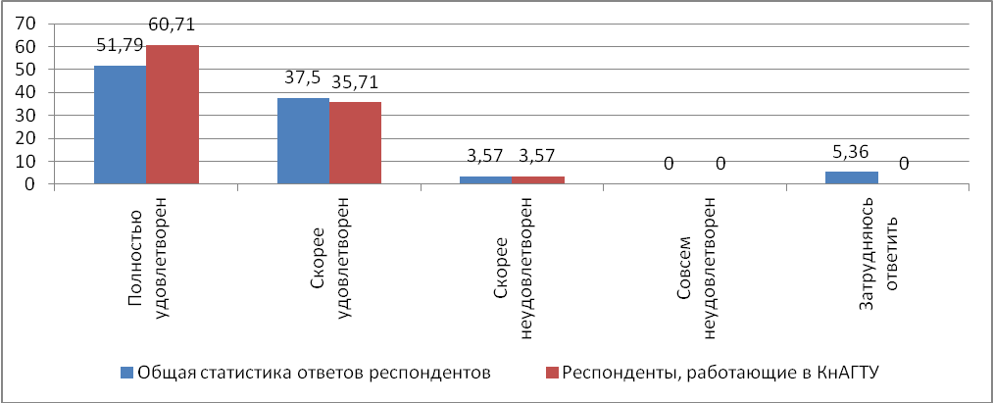

Рисунок 7 -Удовлетворенность трудоустройством в разрезе
места трудоустройства (в процентах)

5 Поиск места работы выпускниками КнАГТУ прошлых лет

5.1 Для планирования профориентационной и маркетинговой деятельности университета важную роль играет информация о факторах, определяющих выбор его выпускниками места работы, а также информация о способах поиска работы.
5.2 При выборе места работы для выпускников прошлых лет КнАГТУ на первом месте стоит размер заработной платы (71,43 %), на втором месте – возможность дальнейшего повышения квалификации (53,57 %). На третьем месте по значимости находится такой фактор, как наличие социальных гарантий (48,27 %).
5.3 Анализ погодовой динамики ответов экспертов показывает, что личностная ориентированность экспертов в опросе 2011/2012 уч. года выразилась более отчетливо. Большее значение эксперты придают возможности дальнейшего повышения квалификации, чем возможностям карьерного роста, возросло значение фактора признания со стороны других людей, общества в целом.
5.4 Самый стабильный в своем значении фактор – размер заработной платы.

Таблица 8 - Факторы выбора места трудоустройства

В процентах
Наименование фактора | Сумма ответов
Наименование фактора | 2009/2010 | 2011/2012
Размер заработной платы | 71,05 | 71,43
Возможность карьерного роста | 52,63 | 46,43
Работа по специальности | 23,68 | 41,07
Непосредственно место работы  (в том числе географическое расположение) | 2,63 | 30,36
Климат в трудовом коллективе | 28,95 | 42,86
Наличие социальных гарантий | 36,84 | 48,21
Возможность дальнейшего повышения квалификации | 26,32 | 53,57
Признание со стороны других людей, общества  в целом | 26,32 | 30,36

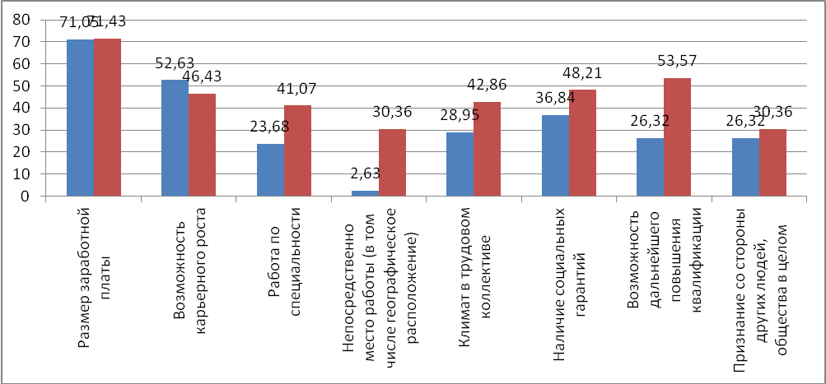

Рисунок 8 - Факторы выбора места трудоустройства (в процентах)

5.5 Выпускники прошлых лет задействовали сразу несколько каналов поиска работы. Самые популярные варианты поиска работы:
- по направлению от места учебы (30,36 %);
- самостоятельно, используя информацию из средств массовой информации (28,57 %);
- использую связи родственников и знакомых (26,79 %).

Таблица 9 - Варианты поиска работы
В процентах
Наименование варианта | Сумма ответов
Наименование варианта | 2009/2010 | 2011/2012
По направлению от места учебы | 13,16 | 30,36
Использую связи родственников и знакомых | 47,37 | 26,79
Через городской Центр занятости населения | 10,53 | 0
Через "Центр карьеры" КнАГТУ | 2,63 | 3,57
Обращусь в частные кадровые агентства | 2,63 | 1,79
Самостоятельно, используя информацию из средств массовой информации | 34,21 | 28,57
Создам собственное дело | - | 3,57
Уеду из Комсомольска-на-Амуре | - | 3,57

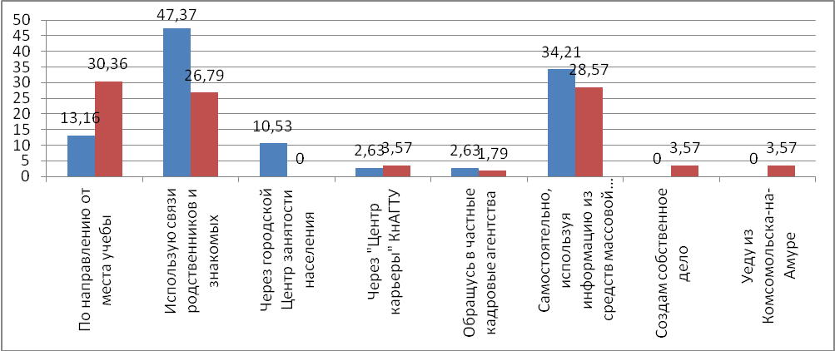

Рисунок 9 - Варианты поиска работы (в процентах)

6 Готовность поддерживать отношения с университетом

6.1 Как правило, выпускающим кафедрам помощь в организации производственных практик, редактировании учебного плана, проведении социологических исследований и т.д. оказывают бывшие выпускники КнАГТУ, работающие по специальности. Поэтому предрасположенность выпускников КнАГТУ к поддержанию связей с вузом после окончания обучения влияет на эффективность принимаемых менеджментом вуза управленческих решений.
6.2 Всего 48,21 % экспертов опроса посещают мероприятия факультета/института либо университета. Также большая доля экспертов (42,86 %) посещают встречи однокурсников. Доля экспертов, вообще не принимающих участия в жизни университета – составляет 21,43 % от выборочной совокупности, еще больший вес этому показателю придает то обстоятельство, что выборка опроса была сформулирована только из респондентов, проживающих на территории Комсомольска-на-Амуре.

Таблица 10 - Заинтересованность выпускников в поддержке отношений с КнАГТУ

В процентах
Варианты ответов | Сумма ответов
Варианты ответов | 2009/2010 | 2011/2012
Буду посещать/посещаю мероприятия университета  (своего факультета) | 5,26 | 48,21
Буду посещать/посещаю встречи однокурсников | 36,84 | 42,86
Участвую в организации производственных практик  студентов КнАГТУ со стороны предприятия | 13,16 | 16,07
Участвую в организации учебного процесса КнАГТУ  (ведение учебных дисциплин, обсуждение учебного плана специальности и др.) | 2,63 | 35,71
Не буду принимать/не принимаю участия | 52,63 | 21,43

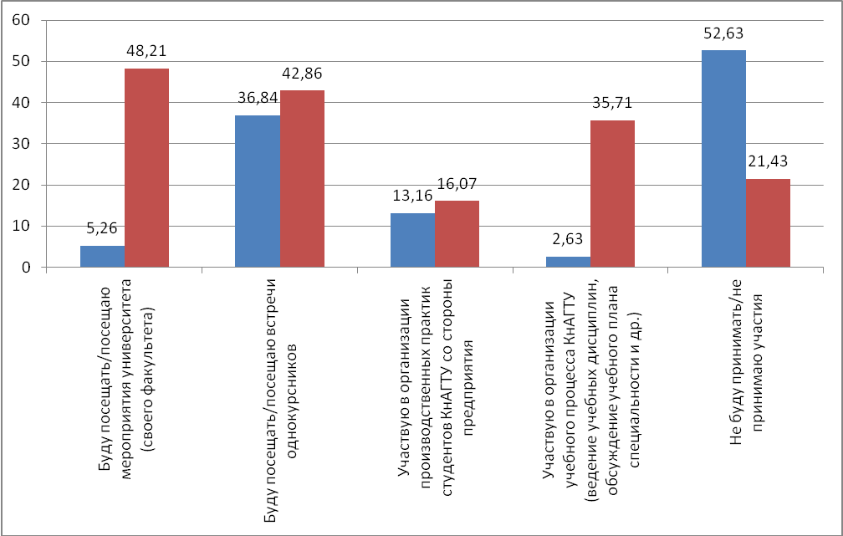
Рисунок 10 - Заинтересованность выпускников в поддержке отношений с КнАГТУ
(в процентах)

6.3 Готовность рекомендовать абитуриентам КнАГТУ для поступления является важным параметром оценки вуза, заложенным в программы государственного мониторинга высшего профессионального образования. В погодовой динамике заметно увеличение среди экспертов опроса готовности рекомендовать КнАГТУ.

Таблица 11 - Готовность рекомендовать абитуриентам КнАГТУ
для поступления
В процентах
Ответы респондентов | Сумма ответов
Ответы респондентов | 2009/2010 | 2011/2012
Да, советую | 52,63 | 83,93
Нет, не советую | 7,89 | 3,57
Затрудняюсь ответить | 39,47 | 10,71

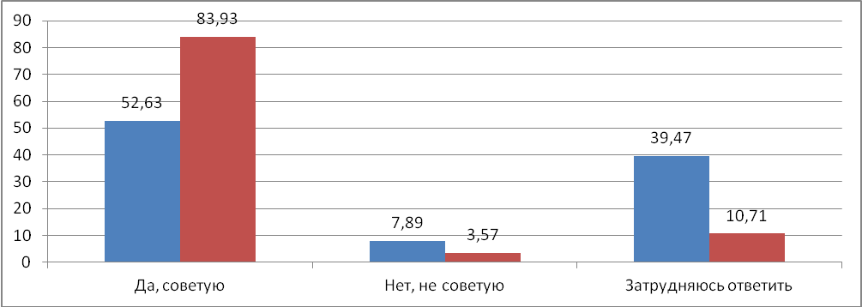

Рисунок 11 - Готовность рекомендовать абитуриентам КнАГТУ
для поступления (в процентах)

6.4 Кардинальным является увеличение количества ответов «Участвую в организации учебного процесса КнАГТУ (ведение учебных дисциплин, обсуждение учебного плана специальности и др.)» с 2,63 % в 2009/2010 уч. году до 35,71 % в 2011/2012 уч. году. Это объясняется нами тем, что 50 % экспертов, согласно таблице 1, трудоустроены в сфере образования. Мы предполагаем, что половина экспертов – это сотрудники КнАГТУ, являющиеся одновременно его выпускниками прошлых лет. Таким образом, статистика данного ответа не является репрезентативной по отношению к генеральной совокупности опроса.

7 Выводы ОМК

По итогам проведенного мониторинга удовлетворенности выпускников КнАГТУ прошлых лет можно сделать следующие выводы.
7.1 Ответы экспертов констатируют общее, системное повышение удовлетворенности полученной в КнАГТУ профессиональной подготовкой, существующую прямую зависимость между удовлетворенностью учебой в КнАГТУ, полученным трудоустройством, профессиональным развитием и готовностью поддерживать отношения с вузом в дальнейшем.
Удовлетворенность трудоустройством экспертов находится в прямой зависимости от совокупного профессионального стажа. Наиболее удовлетворенной и лояльной по отношению к КнАГТУ долей выпускников прошлых лет являются сотрудники КнАГТУ.
7.2 Существенно искажает репрезентативность выборки методика организации опроса. Во-первых, диспропорция экспертов по классификатору экономической деятельности предприятия - хотя вуз имеет технический профиль, 50 % экспертов работают в образовании. Во-вторых, выборка собиралась преимущественно среди лиц, постоянно контактирующих с вузом, поэтому располагающих большей лояльностью по отношению к вузу, чем генеральная совокупность в целом. Поэтому ответы респондентов представляют собой частные экспертные мнения, а не общественное мнение выпускников прошлых лет КнАГТУ.
7.3 При необходимости конкретизировать позиции проведенного опроса рекомендуется его повторение в следующем учебном году по принципу псевдопанельной выборки. Псевдопанельная выборка заключается в сохранении количественных и качественных параметров выборочной совокупности повторного опроса со сменой фактических респондентов опроса.

Отчет подготовил ведущий инженер ОМК А. А. Меньшиков

К отчету прилагается статистика ответов респондентов.

